in 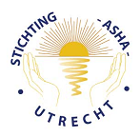

STICHTING ASHA UTRECHT
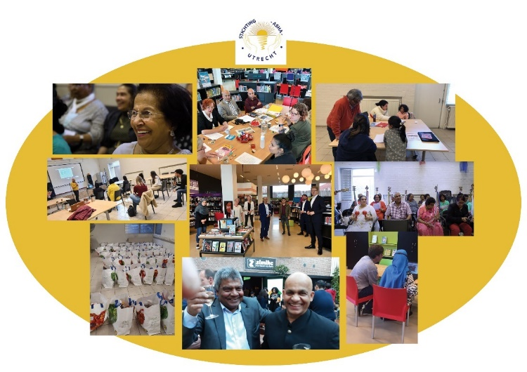
Stichting ASHA
Activiteitencentrum Buurtcentrum Oase
Cartesiusweg 11, 3534 BA Utrecht M 06-26618770
E-mail: info@stichtingASHA.nl Website www.stichtingASHA.nl
KvK 178719 IBAN NL66ABNA0434932434
Secretariaat Nieuwe Koekoekstraat 15, 3514 EA Utrecht

Over Stichting ASHA
Stichting ASHA (Hindiwoord voor “HOOP”) is een vrijwilligersorganisatie van Hindostaanse Surinamers in de gemeente Utrecht en is opgericht in 1976. De organisatie levert met haar activiteiten een positieve bijdrage aan de totstandkoming van het integratie-, emancipatie- en participatiebeleid van de gemeente. Stichting ASHA vindt het belangrijk dat de doelgroep haar eigen cultuur, kunst, sport en identiteit beleeft en deelt met alle groepen in de Utrechtse samenleving. Zo kunnen zij de kracht opdoen om zich verder te komen en zich te ontwikkelen. Bovendien vormt cultuur- en identiteitsbeleving een belangrijke basis voor een vlotte inburgering in de Nederlandse samenleving.

Doelstelling
Stichting ASHA vindt het vooral van belang dat deze ervaringen gedeeld worden met alle burgers in de stad. Om haar doelstelling te bereiken voert Stichting ASHA projecten en activiteiten uit voor zowel de Hindostaanse gemeenschap als voor alle andere groepen in onze Utrechtse samenleving. In samenwerking met de gemeente, onderwijsinstellingen, het bedrijfsleven en andere reguliere (welzijns-)organisaties, met name Dock, Buurtteams, U Centraal en andere organisaties levert Stichting ASHA een maatschappelijk verantwoorde bijdrage aan de multiculturele samenleving. Stichting ASHA fungeert hierin veelal als intermediair tussen de genoemde doelgroep en de instellingen/partijen. Dat het werk van Stichting ASHA wordt gewaardeerd blijkt uit de toekenning van de tweede prijs van de Utrechtse Vrijwilligerstrofee 2020 aan de organisatie en de uitreiking van de eerste prijs (vrijwilliger van het jaar) aan haar voorzitter Ronald Kalka. Op 5 mei 2021 ontving Stichting ASHA de Diversiteitsprijs 2021 van de gemeente Utrecht. Allemaal prijzen en erkenningen vanwege de samenwerking met vele anderen, organisaties en burgers in onze stad, want samen kom je verder.

Overzicht van al lopende projecten
De integratie-, emancipatie- en participatie van burgers van de stad Utrecht staat voorop bij Stichting ASHA. De stichting bestaat inmiddels 40 jaar en de laatste 20 jaar worden activiteiten breed voor alle Utrechters opgezet en uitgevoerd. De diversiteit van de samenleving neemt toe en daar moet je bij aansluiten, is ons credo. Met genoegen en succes worden groepen verbonden met elkaar. Ontmoeting zorgt voor belangstelling voor elkaar en zorgt dat vooroordelen over elkaar afnemen. Om dit te bereiken organiseert de stichting een aantal activiteiten met ruim 40 vrijwilligers (jong, oud, man, vrouw) en stagiaires MBO/HBO, zoals:
- Het ontmoetingsproject Hindostaanse ouderen (sinds december 1992). Doel is wekelijks (elke donderdag) vooral ontmoeting, informatie-uitwisseling en kennismaking aan te bieden aan ouderen. Professionele- en gemeentelijke instellingen in de stad worden uitgenodigd om kennis te maken met de ouderen en hun werkzaamheden/regelingen toe te lichten. Het project heeft wekelijks een hoog bezoekersaantal (gemiddeld 80-90) en is daarom zeer succesvol te noemen. Gezellig samen de dag doorbrengen en kennismaken met de algemene professionele instellingen in de stad, met name de Buurtteams, U Centraal, Mantelzorg Utrecht, Dock en andere (gemeentelijke) diensten zoals WMO en GGD. De laatste jaren is er veel aandacht voor de opkomende digitalisering (met computer- en tabletcursussen) en beeldbellen. Door corona blijkt ook hoe erg het kan zijn als je eenzaam en alleen in de lockdown komt te zitten.
- Het project Huiswerkbegeleiding ASHA (sinds april 1989). Schoolkinderen vanaf groep 6 worden ondersteund bij het maken van huiswerk met gebruik van computers en voorlichting wordt gegeven over vakken-, studie- en beroepskeuze. Het project Huiswerkbegeleiding, begon kleinschalig voor Hindostaanse jongeren, maar is inmiddels uitgegroeid tot een multicultureel project. Autochtone en allochtone kinderen maken hun huiswerk en werkstukken, lezen boeken, maken gebruik van de computer en informatie over de samenleving, onder begeleiding van stagiaires, studenten en afgestudeerden van de MBO (Middelbaar Beroeps Onderwijs) HBO (Hoger Beroeps Onderwijs) en WO (Wetenschappelijke Onderwijs). Door de huiswerkbegeleiding worden de ouders ook gestimuleerd met hun kinderen te praten over hun beroeps- en studiekeuze. Dit werkt en wij zien zichtbare resultaten.

- Utrecht in Dialoog, voeren van dialogen op vele thema's en taboeonderwerpen , zoals: radicalisering, armoede, huiselijk geweld, LHBTIQ+, vrouwen- en mannenemancipatie enzovoort, met partnerorganisaties Utrecht Zijn Wij Samen en Utrecht in Dialoog.

- Helpdesk Solliciteren op Bibliotheek Kanaleneiland en Overvecht, in samenwerking met Artikel 1 Midden Nederland, gemeente Utrecht (Utrecht Zijn We Samen), Bibliotheek Utrecht en Buurtteam Kanaleneiland.

- Discriminatie, vooroordelen en pesten terugdringen, informatie naar de samenleving en bespreekbaar maken van discriminatie, vooroordelen en pesten in samenwerking met Artikel 1 Midden Nederland.

- Het begeleiden van MBO en HBO stagiairs: ieder studiejaar lopen 50 tot 60 Mbo- en Hbo-studenten stage bij Stichting ASHA. Veelal jongeren aan het Utrechtse Mbo en ROC en Hogeschool Utrecht. De stagiairs worden ingezet voor groepsopdrachten in de verschillende Utrechtse wijken om mensen te ondersteunen in taal, digitaal, veiligheid, onderwijs en huiswerkbegeleiding en in het voeren van dialogen.

- Stadstuin in centrum Utrecht bij MOVARES, initiatief om jongeren met ouderen te verbinden door een tuin in te richten bij station Utrecht Centraal/Daalse Kwint.

- Voorlichting over het werken bij de Politie. Jongeren met name stagiaires benaderen basis en voorgezet onderwijsinstellingen en de MBO/ROC met wervers van Politie Utrecht om voorlichting te geven over veiligheid en werken bij de Politie.

- Bespreekbaar maken van het slavernijverleden. Vanuit stichting Asha participeren wij in initiatief van de gemeente Utrecht bij de voorbereidingen van een Slavernijmonument en reeds eerder ondersteund/geadviseerd bij het aanbieden van de excuses door de burgemeester van de aandeel van stad Utrecht in het slavernijverleden.

- Voorlichting over veiligheid in het verkeer. Met een groep jongeren wordt dialoog gevoerd over het verkeer en de rol van jongeren daarin. Er is veel onveiligheid in het verkeer, jongeren praten dan met ouderen en ook de Politie om zelf te kijken naar hun rijgedrag: wat kunnen wij leren van elkaar en hoe kan het nog veiliger op de weg. Dus zelf zorgen voor veiligheid en ook anderen op wijzen.

- Aanbieden van Taal- en Computerlessen aan ouderen. Digitalisering zorgt dat veel ouderen achterblijven en niet mee kunnen doen in de maatschappij . Stichting Asha heeft aantal laptops en tablets aangeschaft en zorgt voor lessen en leren omgaan met het computeren.

- Voorlichting over corona en het vaccineren. Speciaal voor jongeren en jongvolwassenen heeft Stichting ASHA hieromtrent activiteiten uitgevoerd.

Samenwerking met partnerorganisaties/netwerken. Alleen doe je niets, met partners in de stad kom je verder, dat is het belangrijkste motto van Stichting ASHA. Daarvoor werken wij samen met veel andere organisaties: samen een project opzetten en uitvoeren, adviseren en naast elkaar staan. Daarvoor hebben bestuursleden zitting in organisaties, projecten en initiatieven in de stad Utrecht: Utrecht Zijn We Samen, Bondgenoten Politie Utrecht, COSBO, het netwerk ouderen Migranten Utrecht, Mantelzorg Utrecht, Telefonische Hulpdienst, Mantelzorg Midden Nederland, Utrechts Platform Levensbeschouwing en Religie, Nationaal Integratiediner en Vrijwilligersadviesraad Utrecht (VAR) van de Vrijwilligerscentrale Utrecht. Verder is er een nauwe samenwerking met Dock, JoU Jongerenwerk Utrecht, U Centraal, Taal Doet Meer, buurtteams en vele andere professionele- en vrijwilligersorganisaties.

Genoemde projecten worden al jaren geheel vrijwillig en soms met projectsubsidies uitgevoerd. De meeste ontmoetingen, bijeenkomsten en activiteiten vinden hoofdzakelijk plaats in Buurtcentrum Oase, Cartesiusweg 11, 3534 BA in Utrecht. Maar de laatste 20 jaar is stichting ASHA in alle wijken en locaties actief. Wij zoeken de burgers in hun omgeving op, dat wekt vertrouwen op en vertrouwen is een goed fundament voor en de basis voor verduurzaming.ar.

